

**In collaborazione con dr.ssa Alessia Tomba presenta il primo Workshop ECM sulle PiTiPies®** 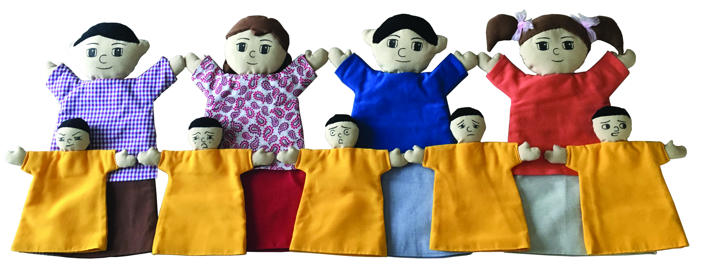

**Trauma e dissociazione nell'età evolutiva: trattamenti integrati ed utilizzo delle PiTiPies (Puppets for Trauma Psychotherapy - registered design)**

**Dr.ssa Alessia Tomba**

**24 Novembre 2018dalle 8,30 alle 18,00**

**Organizzazione a cura di AreaTrauma srls**

**Presso la sede di Via Ariosto, 4 – Milano**

Dr.ssa Alessia Tomba, Psicologa Psicoterapeuta, si è formata e lavora da tempo nella cura dei disturbi traumatici e dissociativi complessi nell'adulto ma con particolare attenzione all'età evolutiva, ambito in cui è specializzata. Ha lavorato per anni nelle istituzioni rivolte alla tutela dell'infanzia dedicandosi contemporaneamente anche alla cura e sostegno dell'adulto e della genitorialità. Svolge la propria attività come libero professionista a Monza. L'orientamento è l'esito dell'integrazione tra quello psicodinamico, cognitivo e centrato sul corpo. PractitionerEMDR, ha completato il training in Psicoterapia Sensomotoria di I e II livello. Socio fondatore e consigliere AISTED.

**PROGRAMMA DEL WORKSHOP**

08.30 REGISTRAZIONE PARTECIPANTI

09.00 -10.30 I disturbi dissociativi in età evolutiva: riferimenti teorici specifici e linee guida per la diagnosi e il trattamento.

10.30 - 11.30 Il trattamento nella Psico-Traumatologia infantile: obiettivi, fasi di intervento e ruolo degli adulti.

11.30 - 11.45 Pausa

Utilizzo delle PiTiPies

11.45 - 13.00. Parte 1: Psicoeducazione e stabilizzazione. Quando e come presentare ed usare le Pitipies in questa fase.

13.00 - 14.00 Pausa pranzo

14.00 - 15.00 Stabilizzazione e fobia delle EP: quando e come utilizzare le Pitipies per affrontare tali aspetti.

15.00 - 15.45 Parte 2: Lavoro sulle memorie traumatiche e loro integrazione. Quando e come usare le Pitipies per questo scopo.

15.45 - 16.00 Pausa

16.00 - 17.00 Confronto su casi clinici dei partecipanti.

17.30 – 18.00 Compilazione ECM e chiusura lavori.

**Per informazioni scrivere a:** [**info@areatrauma.eu**](mailto:info@areatrauma.eu) **o** [**info@alessiatomba.com**](mailto:info@alessiatomba.com)

**Sono stati richiesti i crediti ECM per 40 partecipanti nelle categorie professionali:**

***MEDICO CHIRURGO (Neuropsichiatria Infantile, Psichiatria, Psicoterapia)***

***PSICOLOGIA (Psicoterapia, Psicologia);***

***EDUCATORE PROFESSIONALE;***

***INFERMIERE PEDIATRICO;***

***LOGOPEDISTA***

Per l'iscrizione è necessario compilare il modulo seguente, da inviare solo a [info@areatrauma.eu](mailto:info@areatrauma.eu) unitamente alla contabile di bonifico bancario.

**DOMANDA di AMMISSIONE AL WORKSHOP: Trauma e dissociazione nell'età evolutiva: trattamenti integrati ed utilizzo delle PiTiPies (Puppets for Trauma Psychotherapy - registered design) - Dr.ssa Alessia Tomba**

Cognome e Nome…......................................................................................

Via ….............................................................................................................

Cap …....... Città.......................................................Prov ………………….

Telefono............................................. email ................................................

Qualifica professionale …..............................................................................

Iscrizione Albo ..............................................................................................

Codice Fiscale ..............................................................................................

Partita IVA .....................................................................................................

**RICHIESTA ECM (barrare) SI NO**

**N.B.: SE IL PAGAMENTO VIENE EFFETTUATO DA UN SOGGETTO TERZO, NELLA CAUSALE VA TASSATIVAMENTE INDICATO IL NOME E CONGOME DI CHI EFFETTIVAMENTE PARTECIPERÀ ALL’EVENTO. SE IL SOGGETTO TERZO RICHIEDE FATTURAZIONE I DATI DOVRANNO ESSERE TEMPESTIVAMENTE INVIATI ALL’AMMINISTRAZIONE: amministrazione@areatrauma.eu.**

**COSTI: quota** 120,00 euro IVA esclusa (146,40 euro IVA inclusa); è previsto uno sconto del 10% per i soci AISTED/ESTD :**quota** 108,00 euro IVA esclusa (131,76 euro IVA inclusa)

**Dopo il 20 Settembre:** 150,00 euro esclusa IVA al 22% ( quota comprensiva d’IVA 183,00 euro)

**CANCELLAZIONI**

**Entro il 24 ottobre:** sarà reso il 50% della cifra.

**Dopo tale data non saranno possibili rimborsi.**

Data .......................... Firma ...........................................................

**La quota va versata sul conto corrente intestato a: AreaTrauma srls presso Carisbo, Via Università n.31 - 41100 Modena**

**IBAN IT92R0638512930100000001514**

**Effettuato il versamento, la presente domanda va compilata ed inviata via email a info@areatrauma.eu unitamente alla contabile del bonifico.**